Сегодня в Золотухинском РДК пошел районный конкурс-фестиваль работающей молодежи "Юность России"  
Конкурс проводится в целях обеспечения создания условий и гарантий для самореализации личности молодого человека и развития молодежных объединений, движений и инициатив на предприятиях и в организациях.  
«Юность России» для работающей молодежи – это возможность проявить свои таланты, получить поддержку, приобрести новый опыт, этот конкурс сохраняет и поддерживает культурные традиции.  
Заместитель Главы Администрации Золотухинского района Левкова Татьяна вручила памятные награды всем участникам конкурса.  
Мы гордимся своей молодежью   
[#Золотухинскийрайон](https://vk.com/feed?section=search&q=%23%D0%97%D0%BE%D0%BB%D0%BE%D1%82%D1%83%D1%85%D0%B8%D0%BD%D1%81%D0%BA%D0%B8%D0%B9%D1%80%D0%B0%D0%B9%D0%BE%D0%BD) [#Молодежь46](https://vk.com/feed?section=search&q=%23%D0%9C%D0%BE%D0%BB%D0%BE%D0%B4%D0%B5%D0%B6%D1%8C46)[#Фестив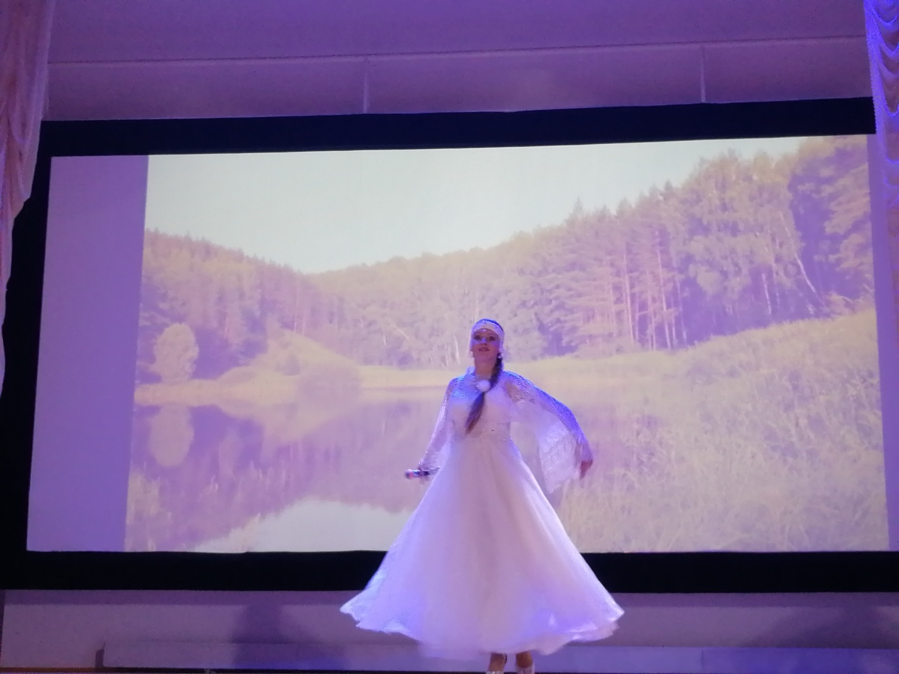аль](https://vk.com/feed?section=search&q=%23%D0%A4%D0%B5%D1%81%D1%82%D0%B8%D0%B2%D0%B0%D0%BB%D1%8C)

